目录

第一章、 预算审批接口集成方案 2

1.1 接口总体原则 2

1.2 总体设计 2

1.3 前台发送处理 2

1.3.1 预算编制 2

1.3.2 预算调整 3

# 预算审批接口集成方案

## 接口总体原则

1. 全面预算的接口处理总体原则：所有指令均由NCC系统发出，预算编制上报后触发自动导出，NCC系统执行后，将表样附件推送至OA对应的审批流中；

总体设计

在NCC全面预算系统中打开“预算编制”功能节点->选择需要编制的表样->编制完成后点击单表保存->点击上报（二开），后台根据上报触发自动导出表样，调用接口将附件上传至OA审批，OA审批完成后将审批结果返回至NCC；如退回或审批不通过则通过接口回退至NCC调整，调整完成后再执行接口对接。预算调整同理。（注：预算编制退回至NCC后调整再提交仍是默认版本，发起预算调整即是调整生效版本。）

前台发送处理

预算编制

如图所示:前台编制界面有上报按钮，点击上报按钮调用接口将表样自动导出传至后台。

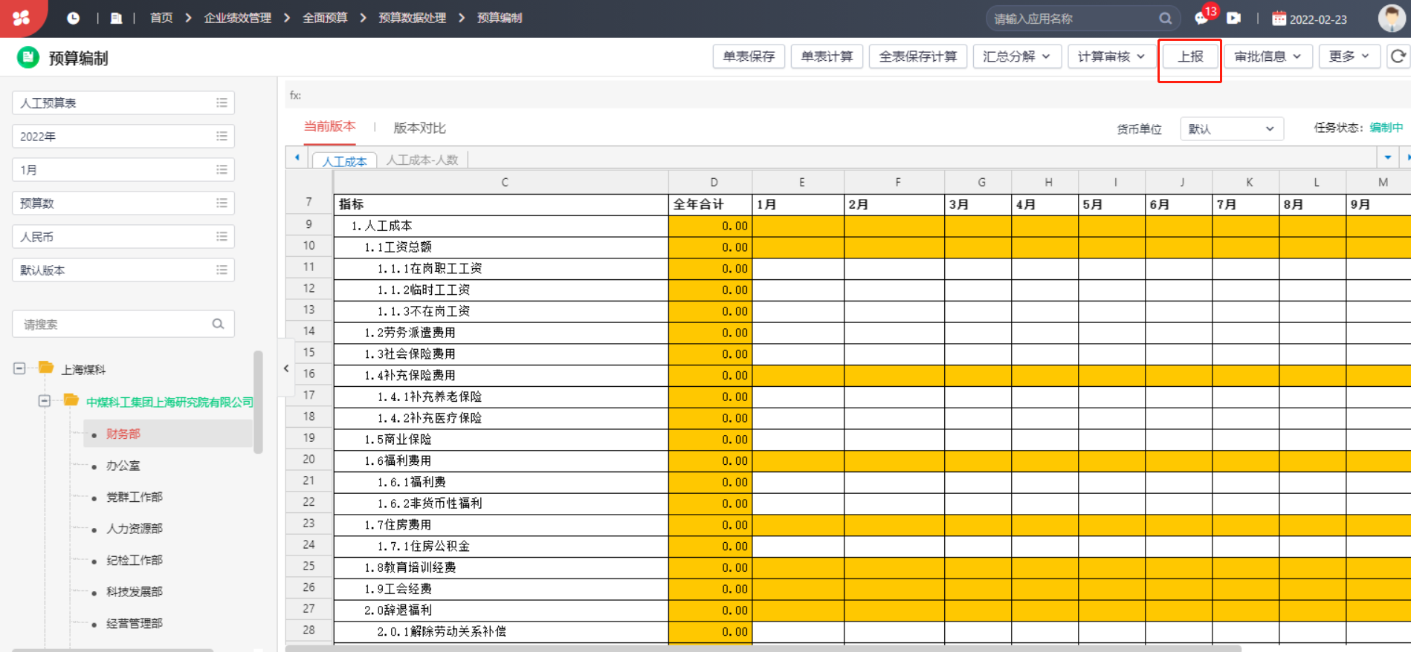

导出后生成附件上传至OA审批流中，由OA在表单中生成附件管理，OA审批通过则将审批结果、上一操作人回写至NCC，并且OA审批流程中每个审批节点审批人需回传至NCC中的上一操作人字段。如图所示，此处得审批通过结果需调用NCC中预置得预算审批节点中得“审批”按钮，一旦审批通过，则无法退回，并同步将审批通过的单元格状态改为“生效后锁定”。同理，如审批不通过需调用此处得“退回按钮”，编制人再次进行调整数据，上报导出传至OA。

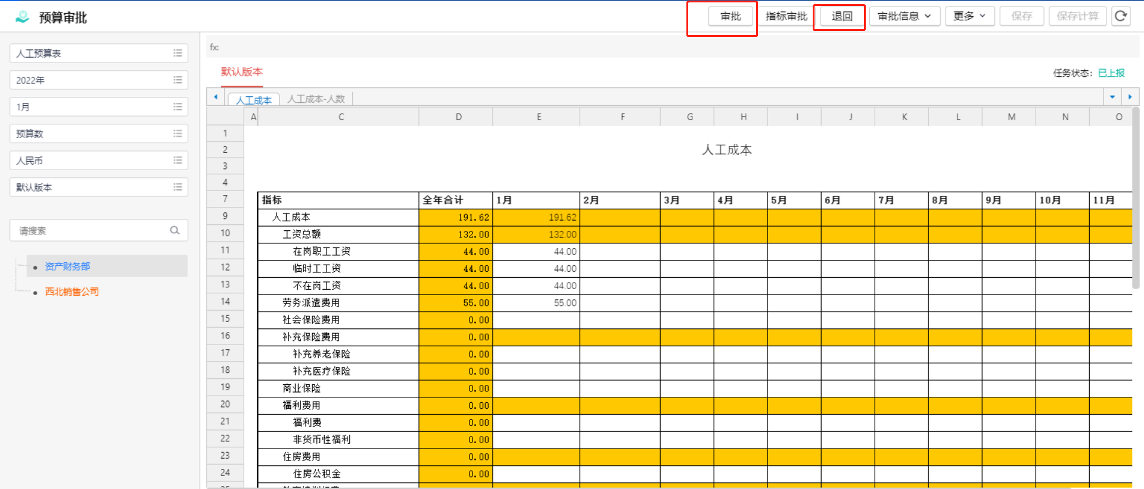

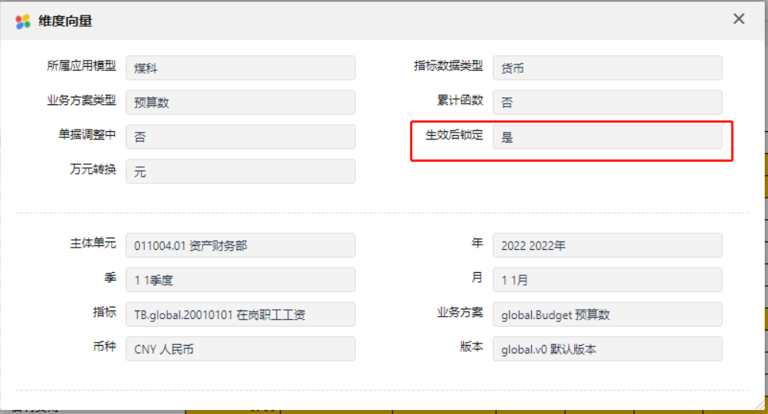

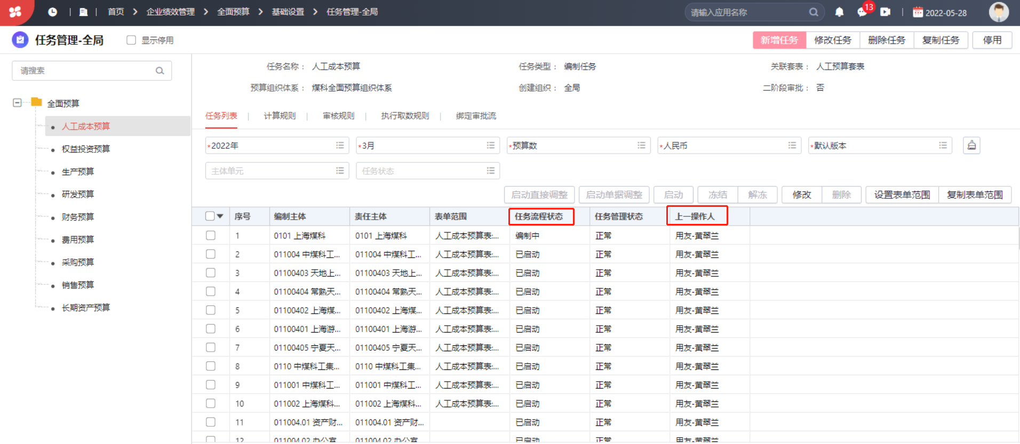

注：预算编制与OA对接审批流主要分为9个大类，每个大类设置一条相应的审批流。

预算调整

如图所示：由预算管理办公室启动预算直接调整，选取相应的调整版本（注：状态为审批通过的才可进行调整）

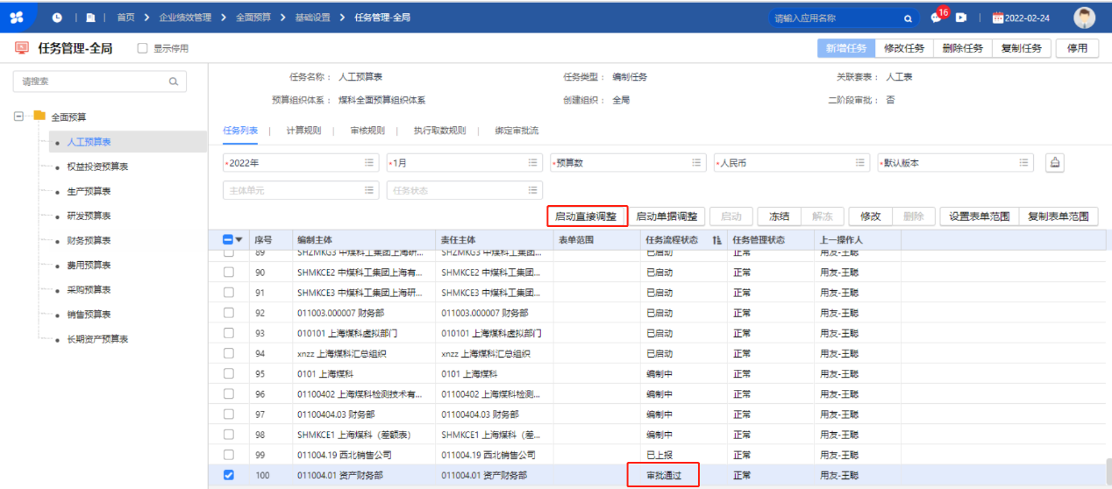

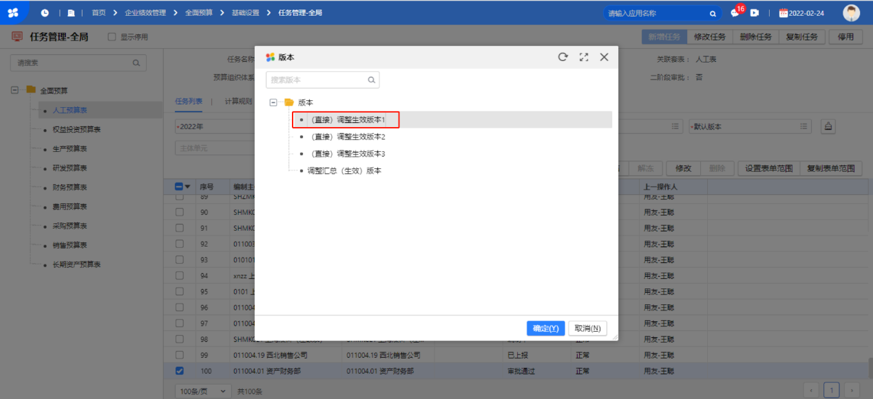

启动完成后点击预算调整节点进行数据调整，调整完成后点击单表保存-上报按钮，并进行调用接口将表样自动导出传至后台。

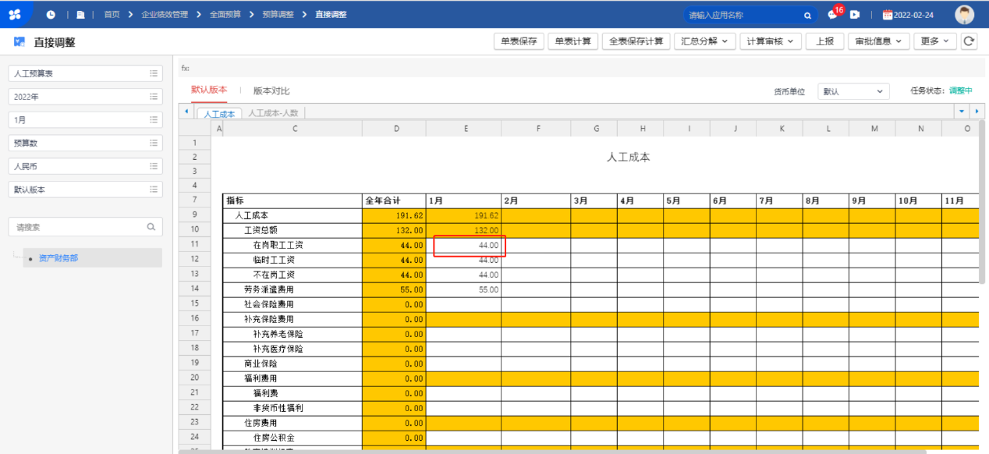

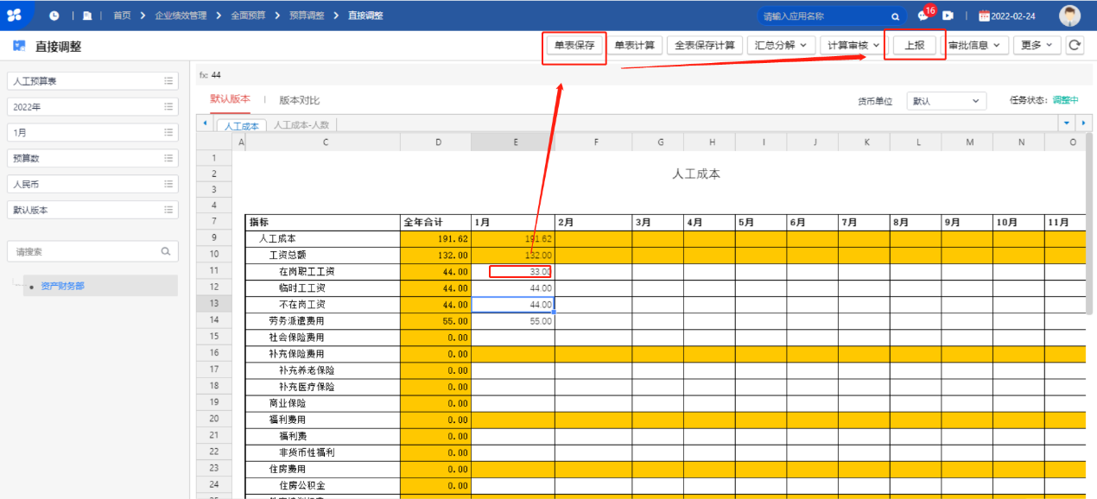

导出后生成附件上传至OA审批流中，由OA在表单中生成附件管理，OA审批通过则将审批结果、上一操作人回写至NCC，并且OA审批流程中每个审批节点审批人需回传至NCC中的上一操作人字段。如图所示，此处得审批通过结果需调用NCC中预置得预算审批节点中得“审批”按钮，一旦审批通过，则无法退回，并同步将审批通过的单元格状态改为“生效后锁定”。同理，如审批不通过需调用此处得“退回按钮”，编制人再次进行调整数据，上报导出传至OA。

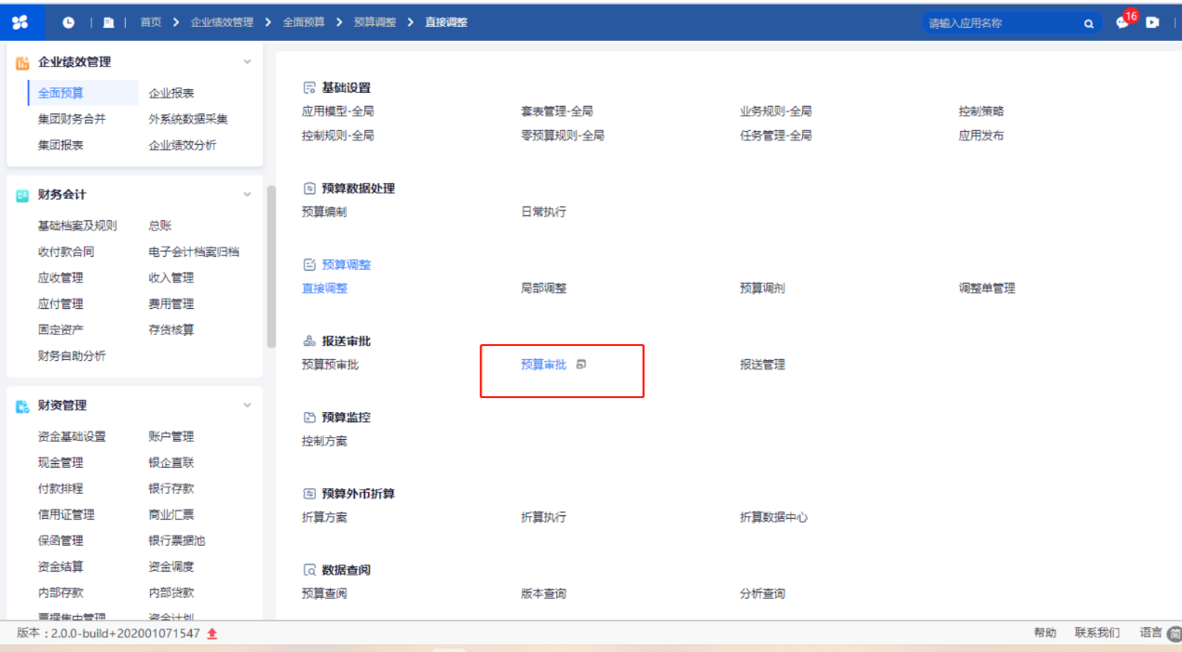

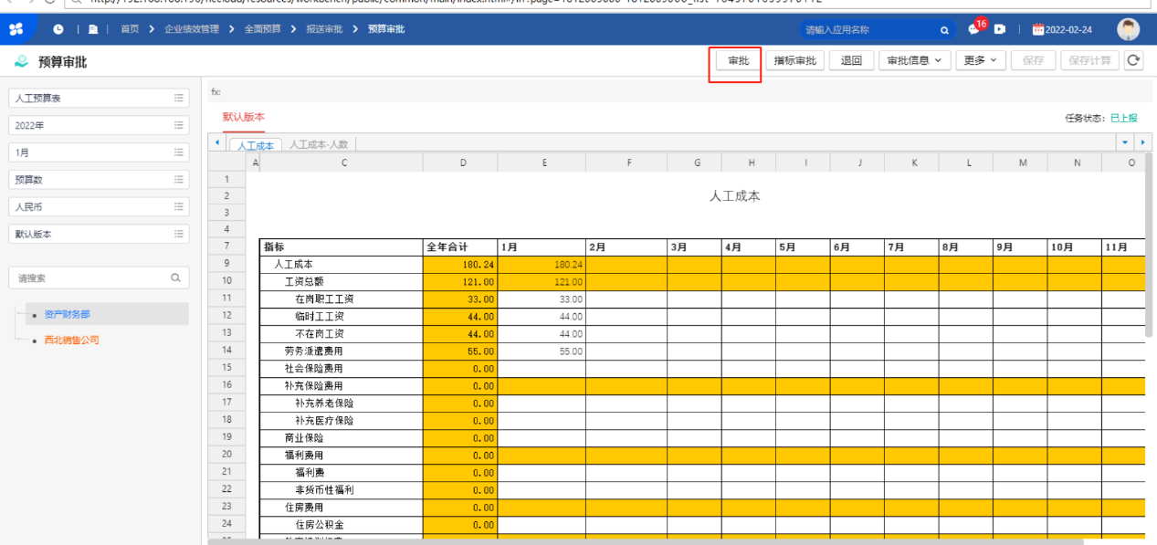





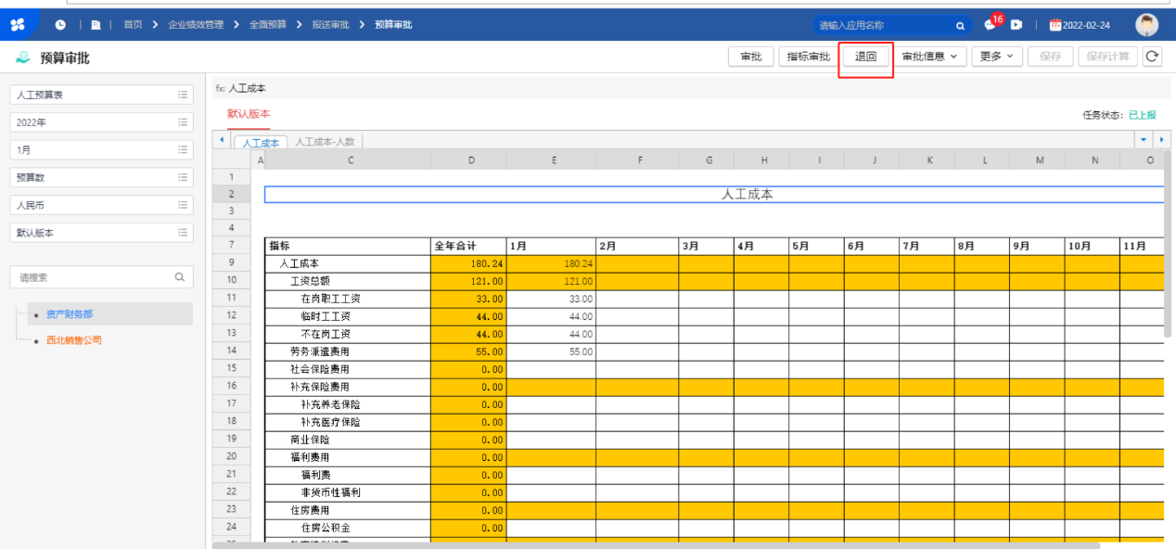

注：预算调整与OA对接审批流主要分为9个大类，每个大类设置一条相应的审批流。